3.1: عدد الأبحاث المنشورة في SCOPUS و ISI

هناك زيادة ملحوظة في عدد الأبحاث المنشورة في محرك سكوبس Scopus للأعوام 2023/2024، وذلك بسبب السياسات المعتمدة لتحفيز الباحثين على النشر، ويوضح الشكل (1-3) والشكل (2-3) أدناه عدد الأبحاث السنوية المنشورة على النحو الآتي:
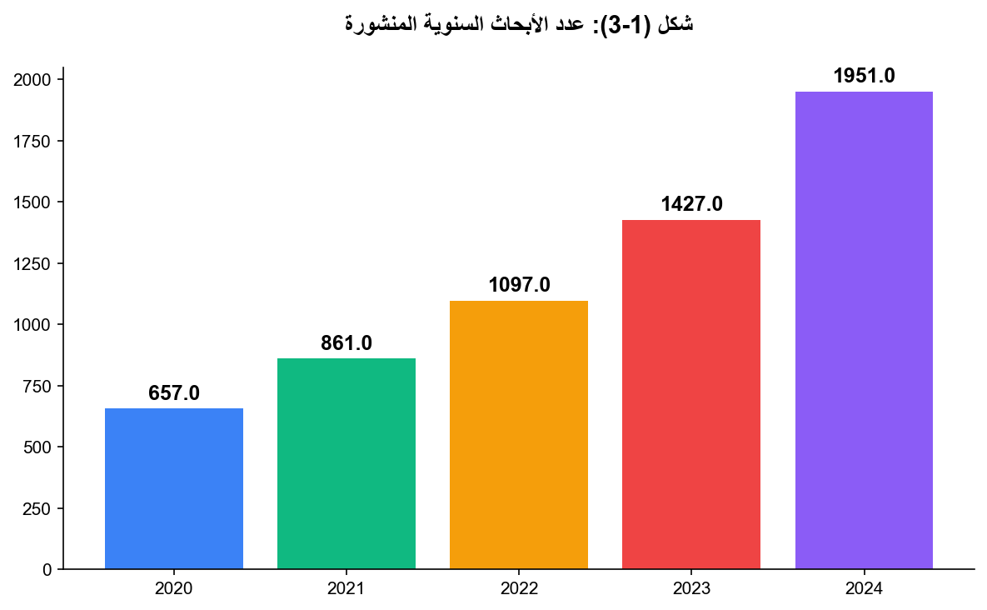
شكل (1-3): عدد الأبحاث السنوية المنشورة

هناك زيادة ملحوظة في عدد الأبحاث المنشورة في محرك سكوبس Scopus للأعوام 2023/2024، وذلك بسبب السياسات المعتمدة لتحفيز الباحثين على النشر، ويوضح الشكل (1-3) والشكل (2-3) أدناه عدد الأبحاث السنوية المنشورة على النحو الآتي:
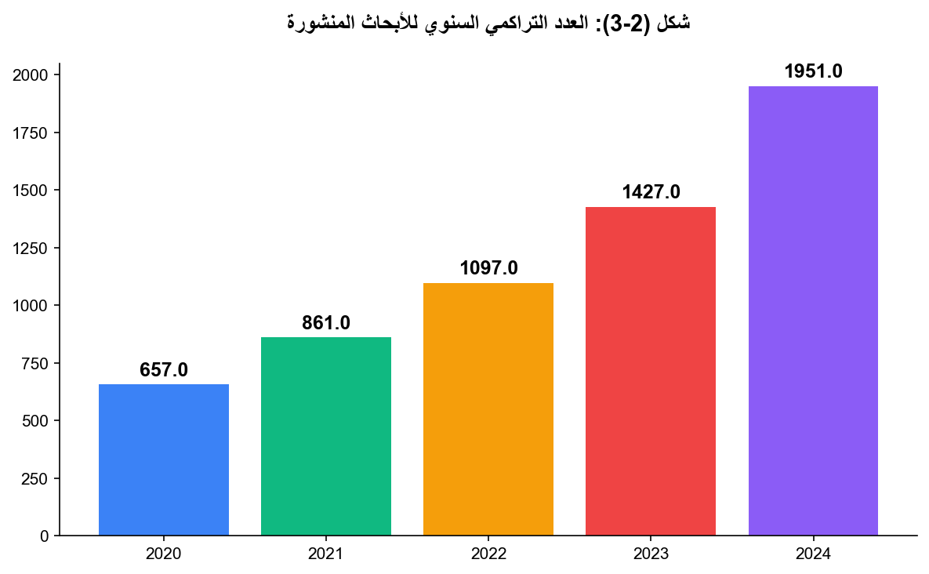
شكل (2-3): العدد التراكمي السنوي للأبحاث المنشورة

هناك زيادة ملحوظة في عدد الأبحاث المنشورة في محرك سكوبس Scopus للأعوام 2023/2024، وذلك بسبب السياسات المعتمدة لتحفيز الباحثين على النشر، ويوضح الشكل (1-3) والشكل (2-3) أدناه عدد الأبحاث السنوية المنشورة على النحو الآتي:
جدول (3-1): مؤشرات أداء البحث العلمي لعام 2024
indicator | value
عدد الأبحاث المنشورة الكلي 2024 | 1871
عدد الاستشهادات الكلي | 18187
مؤشر الإتش h-index (scopus) | 60

هناك زيادة ملحوظة في عدد الأبحاث المنشورة في محرك سكوبس Scopus للأعوام 2023/2024، وذلك بسبب السياسات المعتمدة لتحفيز الباحثين على النشر، ويوضح الشكل (1-3) والشكل (2-3) أدناه عدد الأبحاث السنوية المنشورة على النحو الآتي:
جدول (3-2): قائمة بالأبحاث المنشورة في Scopus للعام 2024
num | authors | title | year | journal | volume | issue
 | Ishtaiwi A.; Al Khaldy M.A.; Al-Qerem A.; Aldweesh A.; Almomani A. | Artificial intelligence in cryptographic evolution: Bridging the future of security | 2024 | Innovations in Modern Cryptography
 | Albataineh A. | The effect of remittances on poverty and economic growth in jordan: evidence from augmented autoregr | 2024 | Technological and Economic Development of Economy | 30 | 6
 | Al Hwaitat A.K.; Fakhouri H.N. | Adaptive Cybersecurity Neural Networks: An Evolutionary Approach for Enhanced Attack Detection and C | 2024 | Applied Sciences (Switzerland) | 14 | 19
 | Alhaj O.A.; Jrad Z.; Oussaief O.; Jahrami H.A.; Ahmad L.; Alshuniaber M.A.; Mehta B.M. | The characterization of Lactobacillus strains in camel and bovine milk during fermentation: A compar | 2024 | Heliyon | 10 | 21
 | Mohammad A.A.S.; Khanfar I.A.A.; Al-Daoud K.I.; Odeh M.; Mohammad S.I.; Vasudevan A. | Impact of perceived brand dimensions on Consumers' Purchase Choices | 2024 | Journal of Ecohumanism | 3 | 7
 | Mohammad A.A.S.; Alolayyan M.N.; Al-Daoud K.I.; Nammas Y.M.A.; Vasudevan A.; Mohammad S.I. | Association between Social Demographic Factors and Health Literacy in Jordan | 2024 | Journal of Ecohumanism | 3 | 7
 | Zaidalkilani A.T.; Al-kuraishy H.M.; Fahad E.H.; Al-Gareeb A.I.; Elewa Y.H.A.; Zahran M.H.; Alexiou | Autophagy modulators in type 2 diabetes: A new perspective | 2024 | Journal of Diabetes | 16 | 12
 | Lestari U.; Salam S.; Choo Y.-H.; Alomoush A.; Al Qallab K. | Automatic prediction of learning styles: a comprehensive analysis of classification models | 2024 | Bulletin of Electrical Engineering and Informatics | 13 | 5
 | Abu-Safe H.H.; Al-Adamat K.; Oliveira F.M.; Mazur Y.I.; Alhelais R.; Refaei M.; Esaifan M.; Ware M.E | Composite nanofilms of graphene and nickel: Fabrication, cw linear and nonlinear optical properties | 2024 | Applied Surface Science | 670
 | Alhaj O.A.; Elsahoryi N.A.; Fekih-Romdhane F.; Wishah M.; Sweidan D.H.; Husain W.; Achraf A.; Trabel | Prevalence of emotional burnout among dietitians and nutritionists: a systematic review, meta-analys | 2024 | BMC Psychology | 12 | 1
 | Almuhur E.; Al-Labadi M.; Qousini M.; Bashir R. | Strongly Dαp-closed graphs in bitopological spaces | 2024 | International Journal of Advanced and Applied Sciences | 11 | 9
 | Jaware T.H.; Nayak C.; Parida P.; Ali N.; Sharma Y.; Hadi W. | Enhanced Neonatal Brain Tissue Analysis via Minimum Spanning Tree Segmentation and the Brier Score C | 2024 | Computers | 13 | 10
 | Al-Qerem W.; Jarab A.; Hammad A.; Eberhardt J.; Alasmari F.; Alkaee S.M.; Alsabaa Z.H.; Al-Ibadah M. | The association between health literacy and quality of life of patients with type 2 diabetes mellitu | 2024 | PLoS ONE | 19 | 10
 | Issa S.S.; Tabash M.I.; Ahmed A.; Riyadh H.A.; Alnahhal M.; Varma M. | Investigating the Relationship between Energy Consumption and Environmental Degradation with the Mod | 2024 | Journal of Risk and Financial Management | 17 | 9
 | Matar N.; Al-Jaber A.; Matar W. | Unlocking Business Intelligence and Data Analytics Adoption Patterns: Insights from Jordanian Higher | 2024 | Engineering, Technology and Applied Science Research | 14 | 5
 | Hussein N.M.; Al-Musawi T.J.; Kumar N.; Sharma R.; Mohammed A.I.; Sharma I.; Kalyani T.; Dehghanipou | The first and cost-effective nano-biocomposite znpor/rgo/tio2 as efficient UV photocatalysts for eth | 2024 | Inorganic Chemistry Communications | 170
 | Tabash M.I.; Farooq U.; Issa S.S. | BRIC in flux: Understanding the influence of energy policy uncertainty on foreign direct investment | 2024 | OPEC Energy Review | 48 | 4
 | Ibrahim O.M.; Al Mazrouei N.; Elnour A.A.; Ibrahim R.; Abdel-Qader D.H.; El Amin Ibrahim Hamid R.M.; | Randomized controlled trial parallel-group on optimizing community pharmacist’s care for the elderly | 2024 | PLoS ONE | 19 | 10
 | Al-Hakim M.; Hanna I.M.; Sameer I.S.; Samer Z.; Mohammad A.B. | Ijara Ending with Ownership (Lease) A Case Study of Jordanian Islamic Banks | 2024 | Journal of Ecohumanism | 3 | 7
 | AL-Hashimi N.N.; Alomoush Q.K.; El-Sheikh A.H.; Alsakhen N.A.; Barri T.; Abdelghani J.I.; Alqudah A. | A new Fe3O4-mwcnts-reinforced hollow fiber solid/liquid phase microextraction-based natural deep eut | 2024 | Chemical Papers | 78 | 18
 | Ishtaiwi A.; Al-Shamayleh A.S.; Fakhouri H.N. | A Hybrid JADE–Sine Cosine Approach for Advanced Metaheuristic Optimization | 2024 | Applied Sciences (Switzerland) | 14 | 22
 | Alhasan R.F.; Huwari I.F.; Alqaryouti M.H.; Sadeq A.E.; Alkhaldi A.A.; Alruzzi K.A. | Confronting English Speaking Anxiety: A Qualitative Study of Jordanian Undergraduates at Zarqa Unive | 2024 | Journal of Language Teaching and Research | 15 | 6
 | Nwasra N.; Daoud M.; Qaisar Z.H. | ANFIS-AMAL: Android Malware Threat Assessment Using Ensemble of ANFIS and GWO | 2024 | Cybernetics and Information Technologies | 24 | 3
 | E’Leimat D.; Al-Daoud K.I.; Vasudevan A.; Mohammad A.A.S.; Hunitie M.F.A.; Fei Z. | The impact of corporate governance on the financial performance of banks | 2024 | Uncertain Supply Chain Management | 12 | 4
 | Zaidalkilani A.T.; Al-Kaby A.H.; El-Emshaty A.M.; Alhag S.K.; Al-Shuraym L.A.; Salih Z.A.; Taha A.A. | Effect of Salt Stress on Botanical Characteristics of Some Table Beet (Beta vulgaris L.) Cultivars | 2024 | ACS Omega | 9 | 48
 | Adwan S.; Al-Akayleh F.; Qasmieh M.; Obeidi T. | Enhanced Ocular Drug Delivery of Dexamethasone Using a Chitosan-Coated Soluplus®-Based Mixed Micella | 2024 | Pharmaceutics | 16 | 11
 | Al-Akayleh F.; Alkhawaja B.; Al-Zoubi N.; Abdelmalek S.M.A.; Daadoue S.; AlAbbasi D.; Al-Masri S.; A | Novel therapeutic deep eutectic system for the enhancement of ketoconazole antifungal activity and t | 2024 | Journal of Molecular Liquids | 413
 | Huwari I.F.; Erkir S.; Alkhaldi A.A.; Royani I. | Analysis of Endophoric Reference in Lewis Carroll's Alice in Wonderland | 2024 | Forum for Linguistic Studies | 6 | 5
 | Al Khaldy M.A.; Al-Qerem A.; Aldweesh A.; Alauthman M. | A general framework for metaverse based on parallel computing and HPC | 2024 | Indonesian Journal of Electrical Engineering and Computer Science | 35 | 3
 | Abuarqoub D.; Aburayyan W.; Rashan L.; Dayyih W.A.; Al-Matubsi H.Y. | Phytochemical analysis and in vitro investigation of wound healing, cytotoxicity, and inflammatory r | 2024 | Journal of Applied Pharmaceutical Science | 14 | 10
... و 424 صف إضافي

هناك زيادة ملحوظة في عدد الأبحاث المنشورة في محرك سكوبس Scopus للأعوام 2023/2024، وذلك بسبب السياسات المعتمدة لتحفيز الباحثين على النشر، ويوضح الشكل (1-3) والشكل (2-3) أدناه عدد الأبحاث السنوية المنشورة على النحو الآتي:
جدول (3-3): نسبة النشر في Scopus و Google Scholar
year | scopus_ratio | google_ratio | notes
2024 | 1.9 | 2.5 | لكامل العام
2023 | 1.01 | 1.7 | لكامل العام
2022 | 0.94 | 1.52 | لكامل العام
2021 | 0.76 | 1.46 | لكامل العام
2020 | 0.57 | 1.47 | لكامل العام
2019 | 0.33 | 1.15 | لكامل العام
2018 | 0.33 | 1.08 | لكامل العام

